Doc-1904
2019/06/14

受領書

株式会社 村田製作所 様

平素大変お世話になっております。
買取りさせて頂いた以下の装置の引き渡しが完了致しましたので、受領書を発行させて頂きます。

引取装置：
【品名】Spectrum™ II ディスペンサー S2-920
【メーカー名】Nordson Asymtek

引取台数： 48台
引渡し日時： 2019年6月14日
対象装置S/N：下記の表の通り

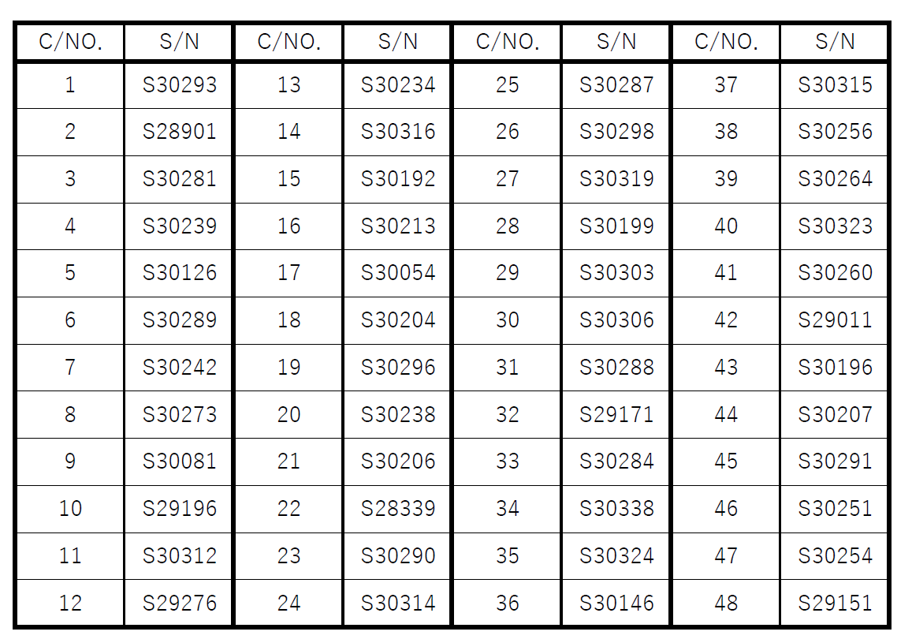

不明な点がございましたら、お問合せ下さい。
以上、よろしくお願い致します。

PMC Trading
中古機器販売
（代表） 坊垣 生也
Add.: 京都市伏見区羽束師菱川町105
Tel./Fax. 075-201-7724 / mobile 080-4242-8456

